Presseinformation | Mai 2022

EFIC-Konferenz „The Furniture Day 2022“:
Diskurs um aktuelle Herausforderungen und die Zukunft der Möbelindustrie

Organisiert vom Verband der Europäischen Möbelindustrie EFIC (European Furniture Industries Confederation) fand am 19. Mai die Konferenz „The Furniture Day 2022“ statt. Politische Entscheidungsträger sowie Vertreter der Möbelindustrie und der Lieferketten waren auf der hybriden Veranstaltung live in Brüssel oder per Online-Stream dazu eingeladen, aktuelle Themen der Möbelindustrie zu diskutieren.
In spannenden Diskussionsrunden und Vorträgen äußerten sich Experten zu den Megatrends, die derzeit die Möbelindustrie beschäftigen. Vor allem im Fokus: die Auswirkungen der Corona-Pandemie und des Ukraine-Krieges auf die Wertschöpfungskette. Aber auch die Möglichkeiten, die sich durch Kreislaufwirtschaft und Digitalisierung für die Branche ergeben, wurden aufgezeigt. So sprachen Umweltmanager und CEOs großer Unternehmen gemeinsam mit Abgeordneten des EU-Parlaments über Preis-Anstiege und Rohstoffknappheit und die Potenziale der Möbelindustrie in Sachen Nachhaltigkeit. Eindringlich wurde deutlich gemacht, dass ein generelles Umdenken hin zu ökologischen Strukturen, nachhaltigen Produkten und einem verringerten CO₂-Fußabdruck erforderlich ist, um sich für die Zukunft aufzustellen. Gleichzeitig warf das die Frage nach der Balance von Wirtschaftlichkeit und Nachhaltigkeit auf. Hier wurde insbesondere in den Raum gestellt, wie Unternehmen von Gesetzesseite gefördert werden können statt sich vor immer größere Hürden gestellt zu sehen.
Im Ergebnis lieferte der Diskurs wichtige Impulse, wie eine zukunfts- und wettbewerbsfähige Möbelindustrie aussieht – dynamisch, flexibel, mit stabilen Wertschöpfungsketten durch verringerte Abhängigkeiten und eine nachhaltige Kreislaufwirtschaft. Und dabei immer mit Blick auf das Wohl von Gesellschaft und Umwelt.
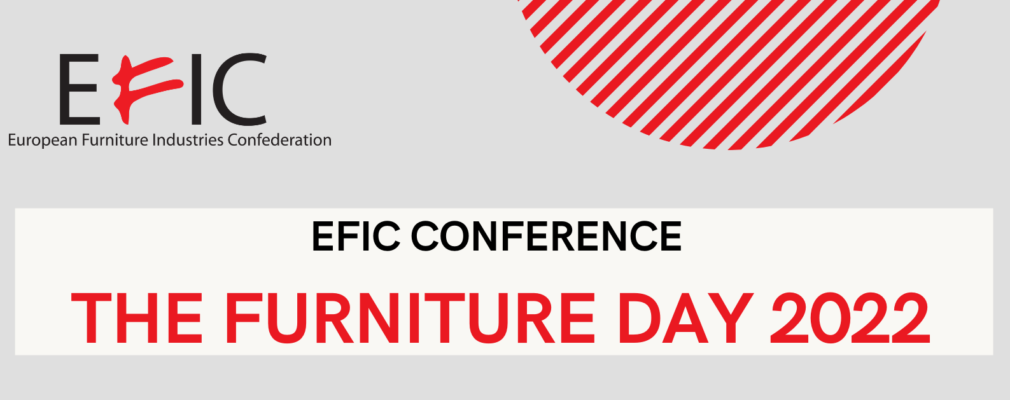
Die gesamte Pressemitteilung mit den Details der Konferenz finden Sie hier.
Den Mitschnitt der Konferenz mit allen Beiträgen finden Sie hier.

Die Österreichische Möbelindustrie ist eine Berufsgruppe des Fachverbandes der Holzindustrie. Zu ihr zählen 49 Betriebe mit rund 6.000 Mitarbeitern. Die überwiegende Anzahl dieser Unternehmen sind mittelständische Betriebe, die sich in privater Hand befinden. Österreichische Möbelhersteller stehen mit ihren Produkten für hohe Qualität, traditionelles Handwerk, modernste Präzisionstechnik, ökologische Verantwortung und ein Möbeldesign, das durch künstlerische Strömungen im ureigenen Land entstanden ist. www.moebel.at

Rückfragehinweis
Die Österreichische Möbelindustrie  A-1030 Wien, Schwarzenbergplatz 4  Die Österreichische Möbelindustrie  A-1030 Wien, Schwarzenbergplatz 4 |  |  | GeSK Agentur für Public Relations  D-10117 Berlin, Ziegelstraße 29
E-Mail | oblasser@holzindustrie.at |  | E-Mail | pr@gesk.berlin
Web | www.moebel.at |  | Web | www.gesk.berlin
Telefon | +43(0) 1 / 712 26 01-33 |  | Telefon | +49(0) 30 / 217 50 460
Telefax | +43(0) 1 / 713 03 09 |  | Telefax | +49(0) 30 / 217 50 461

